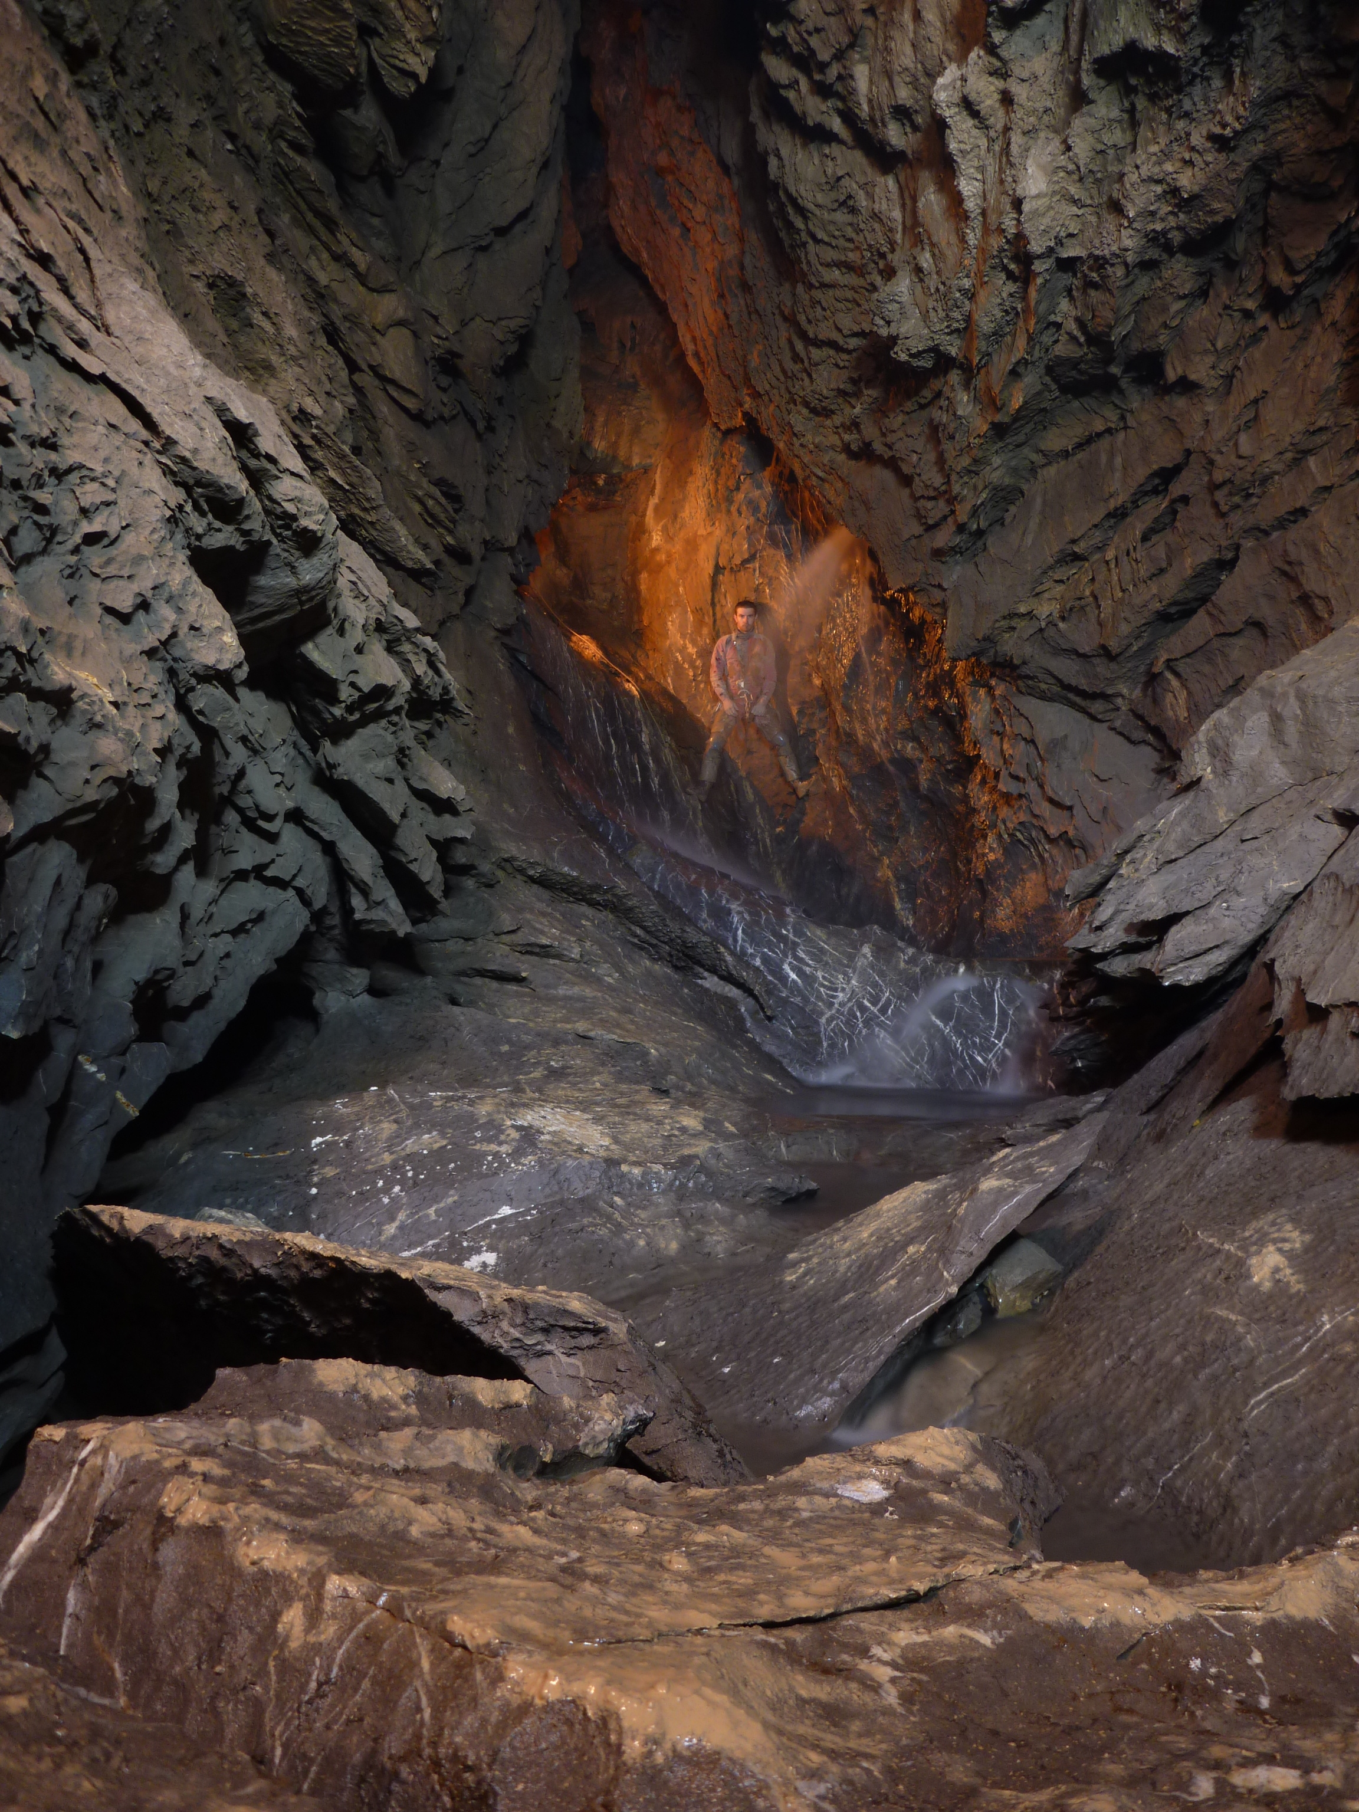
Expédition au Gouffre Jean-Bernard
Haute-Savoie, Samoëns
David PARROT (USAN), Laurence d'HAUTEFEUILLE (S.C. Aubois), Olivier GENTE (S.C. Aubois), Philippe LACH (USAN), Pierre ORTOLI (S.C. Montgeron), Thomas SERGENTET (ASCR)

du 29 janvier au 4 février 2011
L'histoire :
Et voilà, 4 ans que nous partons traditionnellement à Samoëns pour le Gouffre Jean-Bernard. Au début, c'était pour l'avoir dans notre liste de courses… Puis finalement, on redescend de cette montagne avec sagesse et respect. Mais il ne faut pas oublier de préciser quand même que nous ne sommes pas toujours les bienvenus ! Il faut l'écouter cette montagne : au début nous pensons que nous pouvons tout vaincre, mais, quand le brouillard s'installe c'est un signe ! Elle ne vous chasse pas, elle vous prévient que ce n'est pas le moment pour vous de venir ici, puis quand le grondement des avalanches prend place autour de vous, c'est l'apocalypse ! Je parle bien sûr en conditions hivernales, mais l'été nous en a aussi fait vivre des bonnes : le ciel s'assombrit, le brouillard nous envahit, puis un grondement au loin se fait entendre… A ce moment là, il faut faire vite, une bâche, 4 bâtons de rando et il n'y a plus qu'à prier que la nuit ne soit pas trop humide dans nos duvets. Tout ça nous l'avons vécu, et notre respect a été récompensé.
Cette année, c'est la deuxième fois que nous organisons une expédition de telle importance pour reprendre un peu les explorations. On ne pense pas toujours à quel point c'est dur et stressant d'organiser une semaine d'explos à Samoëns, surtout que tout peut être annulé à la dernière minute ! Nous n'avons pas le droit à l'erreur car le danger est dehors ! C'est donc jeudi 27 et Vendredi 28 Janvier, que tout sera préparé.
Tout commence par l'achat des vivres. « On mange quoi ? On sera combien ce jour là ? Ah ! Donc combien de grammes de riz ?… » bref, tout est calculé ! Dans le magasin, les caddies se remplissent et 3 heures plus tard on se retrouve au club pour tout conditionner ! Bien sûr, il faut anticiper les oublis, car il y en a toujours… Mais c'est rattrapable le vendredi. Puis, il faut préparer tout le côté matériel. C'est donc une belle journée qui commence à 9 h et prend fin à 1 h du matin.
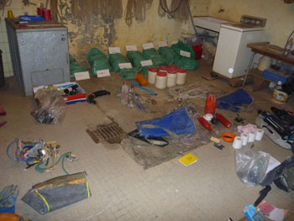Préparation matériel et nourriture, par David Parrot
Le vendredi se passe sans encombre, tout est prêt ! La météo nous confirme que nous pouvons partir demain en étant confiant ! C'est maintenant que commence notre aventure… Et oui, une de plus !
Après les 6 heures de voiture, nous sommes devant notre terrain de jeu. La température ne donne pas envie de sortir de la voiture mais allez, nous nous dégonflons pas, nous avons vécu pire… La tanne froide ça vous dit quelque chose ? Musique à fond, café en préparation, et on charge tout dans les sacs ! Heureusement que le mot d'ordre cette année c'était : Légèreté ! Sachez qu'il y a la théorie, et la pratique, en réalité c'est la même que les années précédentes nos sacs approchent les 35 Kilos par tête.
Et voilà, nos 4 spéléos vont se lasser de toute civilisation pendant une semaine ! Il est 18 h quand nous empruntons le chemin de notre hôtel fraichement prêté par le G.S Vulcain. L'enneigement est faible et la montée, tout de même lourde, ne nous prendra que 2 heures. Lors de notre arrivée au refuge, nous constatons qu'il s'est fait assiéger par une fouine(s) et après constat des dégâts la décision est prise ! Apéro ! Il ne faudrait pas que le refuge se transforme en discofouine ! Malgré tout, la journée du samedi nous aura bien fatigués et c'est donc dans les duvets que nous attendons le dimanche.
Aujourd'hui dimanche, la journée commence par 1 heure de marche d'approche pour rejoindre l'entrée du V4 Bis. C'est donc à 15 heures, armé d'un sherpa par personne, et d'un kit supplémentaire par binôme que nous pénétrons dans le Gouffre. Au passage nous rencontrons une équipe de Vulcains qui remonte d'une sortie à -750 m pour le ré-équipement de la cascade de la Toussaint et la pose d'un luirographe. Effrayés nous le sommes, on dirait qu'ils veulent nous braquer ! « Ta vue Fil', j'te l'avais dis, quand t'as du vin sous terre, faut pas le dire ! » Et puis en discutant, ils essayent de nous appâter en nous offrant un café, mais nada, nous ne lâchera rien ! Incroyable ces cataphiles ! Nous reprenons la direction du bivouac -500 m en courant mais quelques virages plus loin, plus personne derrière nous ! Oufff ! On va pouvoir se le faire notre vin chaud ce soir !
Le moment est venu quand même d'arriver à notre bivouac. Il est 21 heures et nous sommes tous réunis pour trinquer au commencement de notre expédition après les 2 jours de portage. Santé !
A partir de maintenant, notre rythme de vie se détache des montres. Plus de repères temporels, juste l'écoute de notre corps qui vous réclame ces heures de sommeil. Ainsi, nos 4 petits spéléos s'endorment avec le bercement de la rivière à minuit.
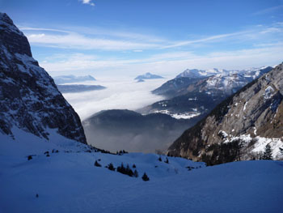dernière minute de contemplation avant l'entrée sous terre, par David Parrot
10 heures ! Inutile de vous narrer notre mode de vie, c'est comme en surface, brossage de dents (les premiers jours), petit déjeuner, toilette, confection des kits,… Nous commençons par attaquer les séances d'explo à -900 m. Pour Pierrot, c'est la première fois qui va au-delà de -500 m dans ce gouffre et il nous fera une confidence plus tard, c'est également son premier -1000 m ! Quelle fierté que ça soit en notre compagnie ! Pour fêter ça, il s'attaquera au ré-équipement de la vire du puits du Cheneau ainsi qu'au ré-équipement du rappel guidé ! Pendant ce temps là, nous nettoyons avec Olivier et Philippe ce puits en enlevant tous les déchets de cordes, fil clair, métal, fil électrique.
Après quoi, nous filons en direction du bivouac -900. Là, une petite pause bouffe s'impose. De mémoire, il doit être 16 heures. Après quoi, pendant que Pierrot et Olivier font l'installation et le nettoyage du bivouac -900, Philippe et moi partons enlever quelques points d'interrogation dans la galerie de la Bonne Conscience. Nous nous attaquons à une escalade de 6 m où s'ouvre une conduite forcée au plafond. Aussitôt dit, aussitôt fait. Après avoir parcouru une vingtaine de mètre en ces lieux vierges Philippe se retrouve nez à nez face à un vide béant ! Impossible ! Comment ça se fait qu'on est un vide aussi important jamais découvert dans ce gouffre ? Après le tirage au sort à la courte paille avec des goujons, le privilège revient à Philippe d'équiper ce puits qui après réflexion est péteux à souhait ! Est-ce le bon choix ? Perfo à la main, il s'élance ! Après quelques mètres de descente le choix d'une roche seine devient dur et remonte. Nous décidons d'aller vérifier si cette galerie ne redonne pas dans la salle du nouvel an, mais cette hypothèse s'avère négative. On en profite pour annoncer la nouvelle aux copains au bivouac -900. C'est à 4 que nous y retournons et Pierrot s'attaque à l'équipement de ce puits merdique à 22 heures.
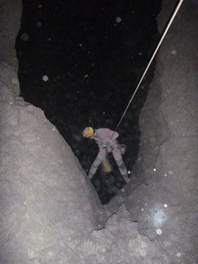Philippe en première dans le shunt du piège à con (- 900 m), par David PARROT
Après quelques minutes il nous confirme que nous sommes retournés à la base du puits du Cheneau ! Quelle déception ! Mais à la fois une joie nous parvient, puisque cela veut dire que nous avons trouvé un shunt au « piège à con » et l'idée d'un non-retour de -900 m est à exclure totalement !
Il est temps de remonter au bivouac -500 en prenant au passage les déchets que nous avons enkités. Une fois là, un petit vin chaud et un bon repas nous accompagnerons pour la nuit que nous attaquons à 6 h du matin tout de même. Temps d'Exploration : 17 h.

14 h 30 ! Hey les gars ! C'est ça garder un rythme de vie 'normal' ? La journée du mardi servira de repos, car depuis 3 jours nous avons bien enchainé. Notre champ de déplacement sera très limité aujourd'hui. Après un petit déjeuner, nous effectuons une séance photo du bivouac -500. C'est tout de même une belle galerie avec la petite rivière si paisible à l'étiage. Après 5 clichés (1 h 30 tout de même !), il est 17 h et décidons de nous faire le repas du midi. On enchaine aussitôt le goûter et l'apéro… Il est 20 h 30 quand l'équipe 2 parvient au camp ! Laurence et Thomas sont rentrés sous terre à 14 h 30, nous disent-ils ! 6 heures de descente accompagné d'un sherpa chacun remplis de vivres pour le restant de la semaine cela reste très correct ! Nous sommes bien content de voir les copains, de les chouchouter en leurs servant boissons chaudes et vin chaud ! La soirée s'achèvera à minuit en se rappelant les bons moments vécus depuis l'Autriche ! « mit fileluft und 2 große bier ! »
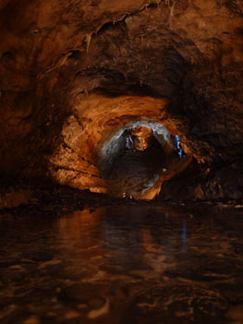Lieu si paisible où coule la rivière qui nous berce chaque nuit (Bivouac - 500 m), par David PARROT

Today, is adrenaline day ! 8 h 30 ! Aujourd'hui, Pierrot et Olivier décident de remonter les ordures jusqu'au puits Alain dans un premier temps, puis revisiter la galerie du siphon 69 à la recherche de quelques passages oubliés ! Mais cela sera sans conséquence.
Pour les autres : Philippe, David, Thomas et Laurence, nous décidons de nous remettre une session à – 900 en prévoyant de la bouffe pour mercredi et jeudi. Lors de la descente, quelques clichés viendront s'ajouter aux autres. Puis très vite nous arrivons aux abords du bivouac -900 où j'effectue une escalade avec Philippe qui ne donnera rien d'intéressant, juste des indications de dépôts argileux ! Nous n'avons donc pas perdu notre temps, puis nous rejoignons Thomas et Laurence qui jouent les taupes à -900 m en s'attaquant à la trémie ! « R'garde couille, y a du zeff !!! Ici c'est péteux ! Mais là ! Tu vois comme moi, le conglomérat ! C'est ici qu'on creuse ! » De ces quelques mots, tous ensemble, nous mettons en place une industrie de désobstruction (17 h 30) avec 2 mains qui grattent, 2 autres qui remplissent le kit, 2 bras qui soulagent le portage du kit dans son acheminement et 2 autres bras qui tractent sur le palan ce foutu kit pour le vider 5 m plus haut. Petit à petit la motivation grandie, certains préparent à tour de rôle de l'eau chaude pour de la soupe et du café afin que l'équipe soit dans son plus grand confort ! Nous étions tous confiant de ce qui se cache là-dessous mais qui reste inconnu, c'est le moment où le jackpot retentira ! En attendant ce moment nous nous permettons de faire une troisième pause vers minuit pour se réconforter auprès de saucisses aux lentilles. Après ça, l'industrie se remet en branle et les visages se dégradent à vue d'œil, jusqu'au moment où Philippe déplace, non pas UN caillou, mais LE caillou. Et là, le vide se dévoile au
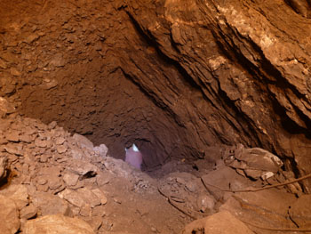Après 12 heures de désobstruction, le passage est bien visible, par David Parrot

travers d'un petit trou de 10x10 cm ! « Waaaaaa mec ! Matte ça ! » Ah ! Voilà, nous attendions tous ce moment, qui nous a confirmé que la première allait être à nous ! De ce pas, tout s'accélère et en une heure le passage est là, mais il faut stabiliser la trémie puisque l'effet sablier est bien présent. Et puis il faut songer à élargir à la massette le passage entre les blocs, mais le puits est bien visible ! Nous sommes tous dans l'euphorie ! C'est grandiose ! Mais la fatigue est bien présente et dorénavant, il faut continuer à élargir dans le passage. L'étroitesse ne permet que d'être tout seul, ce qui devient très vite fatiguant. Après avoir fait chacun sa part de tam-tam, Thomas et Laurence vont au bivouac vers 3 heures pour fermer les yeux. Il est convenu que quand Philippe et moi sommes prêt à descendre, on les réveille ! C'est donc à deux que nous continuons à frapper ! Puis très vite nous employons le perfo pour accélérer le processus. Je le sais, je suis dans le conduit en train de frapper, Philippe est dans mon dos, il doit vraiment se les geler et je pense même qu'il s'endort par moment, c'est pour ça que c'est à tour de rôle toutes les 30 minutes que nous nous relayons pour avoir chaud et se maintenir éveiller.
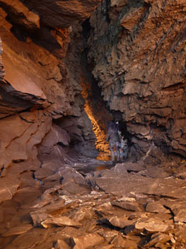Petit moment de contemplation après 27 heures de spéléo, par David Parrot
Puis le moment est là, il doit être 6 heures du matin, quand nous prévenons les copains que nous descendons le puits. Une petite phrase de Philippe accompagne ma descente : « Today, is adrenaline day ! » Effectivement, peu importe ce que l'on trouve, mais le fait de savoir que un peu moins de 40 ans après la découverte du gouffre, c'est nous qui ouvrons la suite du gouffre c'est juste magique ! A ce moment là tout un défilement de bons souvenirs, de fatigue et de respect nous font crier à haute voix : « Merciiii !!!! »
Après la descente du P15, où l'eau jaillit à travers les gros blocs qui surplombent au dessus de notre tête, nous empruntons un conduit qui nous amène dans une diaclase d'une trentaine de mètres de long. Avec Thomas nous avançons plus loin tandis que Philippe remonte pour maintenir une certaine sécurité face à la trémie (on ne sait jamais ce qui peut arriver). Bref, l'ambiance est pesante dans ce dédale de conduit, la morphologie est loin de ce que nous avons parcouru précédemment, les traces de mise en charge sont impressionnantes, l'étroitesse des conduits ne me laisse pas indifférent à l'idée que si on ce chope une crue à cet endroit, il n'y a aucune échappatoire. Thomas lui est plus serein, il court devant, il déplace les blocs, il trace le courant d'air, mais moi, j'ai toujours cette mauvaise idée en tête, est-ce que c'est la fatigue qui me gagne ? Pffff je finis par dire : « putain ! Thomas je ne suis pas bien ici, j'aime pas cette ambiance, avec les bruits de glouglou… ». Thomas essaye de me raisonner, mais j'ai une sale caboche, j'ai les boules ! J'ai bien l'impression que pour une fois la fatigue me joue des tours et tend à me dire « Dav', soit sage, tu reviendras ici une autre fois, mais là il faut songer à se satisfaire de votre exploit !!! » C'est vrai quand j'y pense, à l'endroit où on se trouve on est en dessous de l'isotherme 0°C, et si le soleil continue à frapper la montagne, on n'est jamais à l'abri d'une petite vaguelette surtout à cette heure là où un nouveau jour qui se lève ! De plus nous ne sommes plus sûr de la météo en surface ! Thomas finit par me dire d'accord, mais j'ai bien vu dans son regard que ça le faisait chier. Nous faisons donc la topographie, nous prenons le temps par la même occasion de tirer sur une clope, ça me change bien les idées et en le regardant, je lui fais comprendre que ça va mieux et qu'on peut retourner dans les entrailles de ce foutu gouffre ! Mais je pense que sincèrement, le jour où vous vous retrouverez à cet endroit, vous penserez la même chose ! C'est ici que tout arrive : c'est l'hyperactif ! Puis après quelques mètres de première en plus, on termine la topographie. En laissant derrière nous les 12 heures de désobstruction.
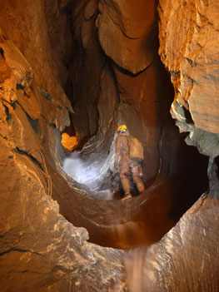Aussi épuisante que la montée soit-elle, nous venons de vivre un grand moment dans ce lieu, par David PARROT

Cette trémie porte dorénavant le nom de : Trémie de la Nuit Blanche. Avec Thomas on rejoint Philippe et Laurence au bivouac –900, nous nous faisons chauffer la dernière boite de saucisses lentilles et prenons la décision d'enchainer la remonté à –500 m pour que les copains ne s'inquiètent pas, cela fait tout de même 27 heures qu'on les a laissés sans nouvelle ! Il est 11 heures quand nous décollons de -900 m avec en plus des kits remplis d'ordures (dépollution oblige !). La remontée est très épuisante et 4 heures après nous sommes autour du vin chaud et d'un très bon repas : Couscous ! Là, c'est la fête nous retrouvons Pierrot et Olivier à qui nous racontons notre journée… qui n'est pas encore terminée. Eux, pendant ce temps sont partis explorer la suite du méandre Damoclès que l'on a découvert en 2010 et ils nous annoncent qu'il redonne en plein milieu de la Gourance, ça fait un joli puits, mais tout est péteux là-haut ! Après couscous, vin chaud et thé nous entamons notre nuit de sommeil à 20 heures ! Cela fait quand même 36 heures que nous n'avons pas fermé l'oeil. Philippe n'a pas eu le temps de mettre les boules quiès. Pour ma part, je n'ai pas eu le temps de fermer le duvet, que nous étions déjà partis dans une nouvelle exploration... Temps d'exploration : 27 heures.
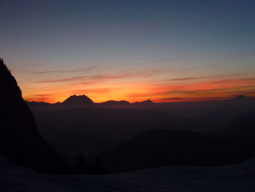après 120 heures passées sous terre, nous reprenons nos repères temporels, par David Parrot

Charge les sacs on décolle ! Il est venu le temps de faire le grand inventaire du bivouac, de replier les affaires, de tout recharger dans les sherpas, et de dire au revoir à cet endroit magique. La remontée fut rapide. Par la même occasion, nous remontons encore des ordures à la base du puits Alain. Puis, petit à petit, le courant d'air frais se fait sentir, puis viennent les cascades de glaces, un petit coin de jour, un morceau de ciel bleu, puis... cette magnifique vallée ! Ayé, c'est terminé ! Un an a attendre ce moment, et nous voilà comme chaque année, à nous dire « à l'année prochaine !!! » Il est 16 h 30 quand nous prenons notre cliché photo de sortie, le soleil nous accompagne, Philippe et moi, jusqu'au refuge, les autres auront le droit au couché de soleil, mais peu importe, cette aventure fut une nouvelle fois grandiose, tant par la magie des lieux, que par l'aventure humaine. Nous chargeons directement les sacs pour la vallée et terminerons cette soirée au fameux Savoie (bar de Samoëns).

Conclusion, rien n'est terminée là-haut même si le fond se fait sentir. Une multitude de jonctions est à trouver, une nouvelle entrée est à envisager, un nouveau réseau parallèle est à trouver... seul le temps et l'ambition pourront satisfaire notre soif de découverte ! L'année prochaine sera une nouvelle année, en espérant qu'elle soit aussi fantastique en découvertes !
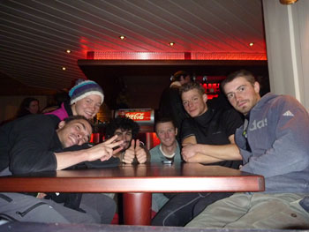Gauche à droite : Olivier GENTE, Laurence D'HAUTEFEUILLE, Pierre ORTOLI, Thomas SERGENTET, David PARROT et Philippe LACH, par David PARROT
Dépollution :
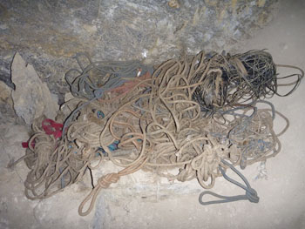La sortie n'est qu'à une heure et par tout temps, par David Parrot
Cette année fut aussi l'occasion de dépolluer le gouffre. L'idée fut improvisée sous terre lors du ré-équipement du puits du Cheneau. C'est donc entre –900 m et –500 m que notre dépollution fut orientée et c'est environ deux sherpas d'ordures en tout genre qui fut remontés jusqu'à la base du Puits Alain (-200 m). Ce sont principalement des ordures datant des premières explorations, fil téléphone, ordures d'emballages, cordes …
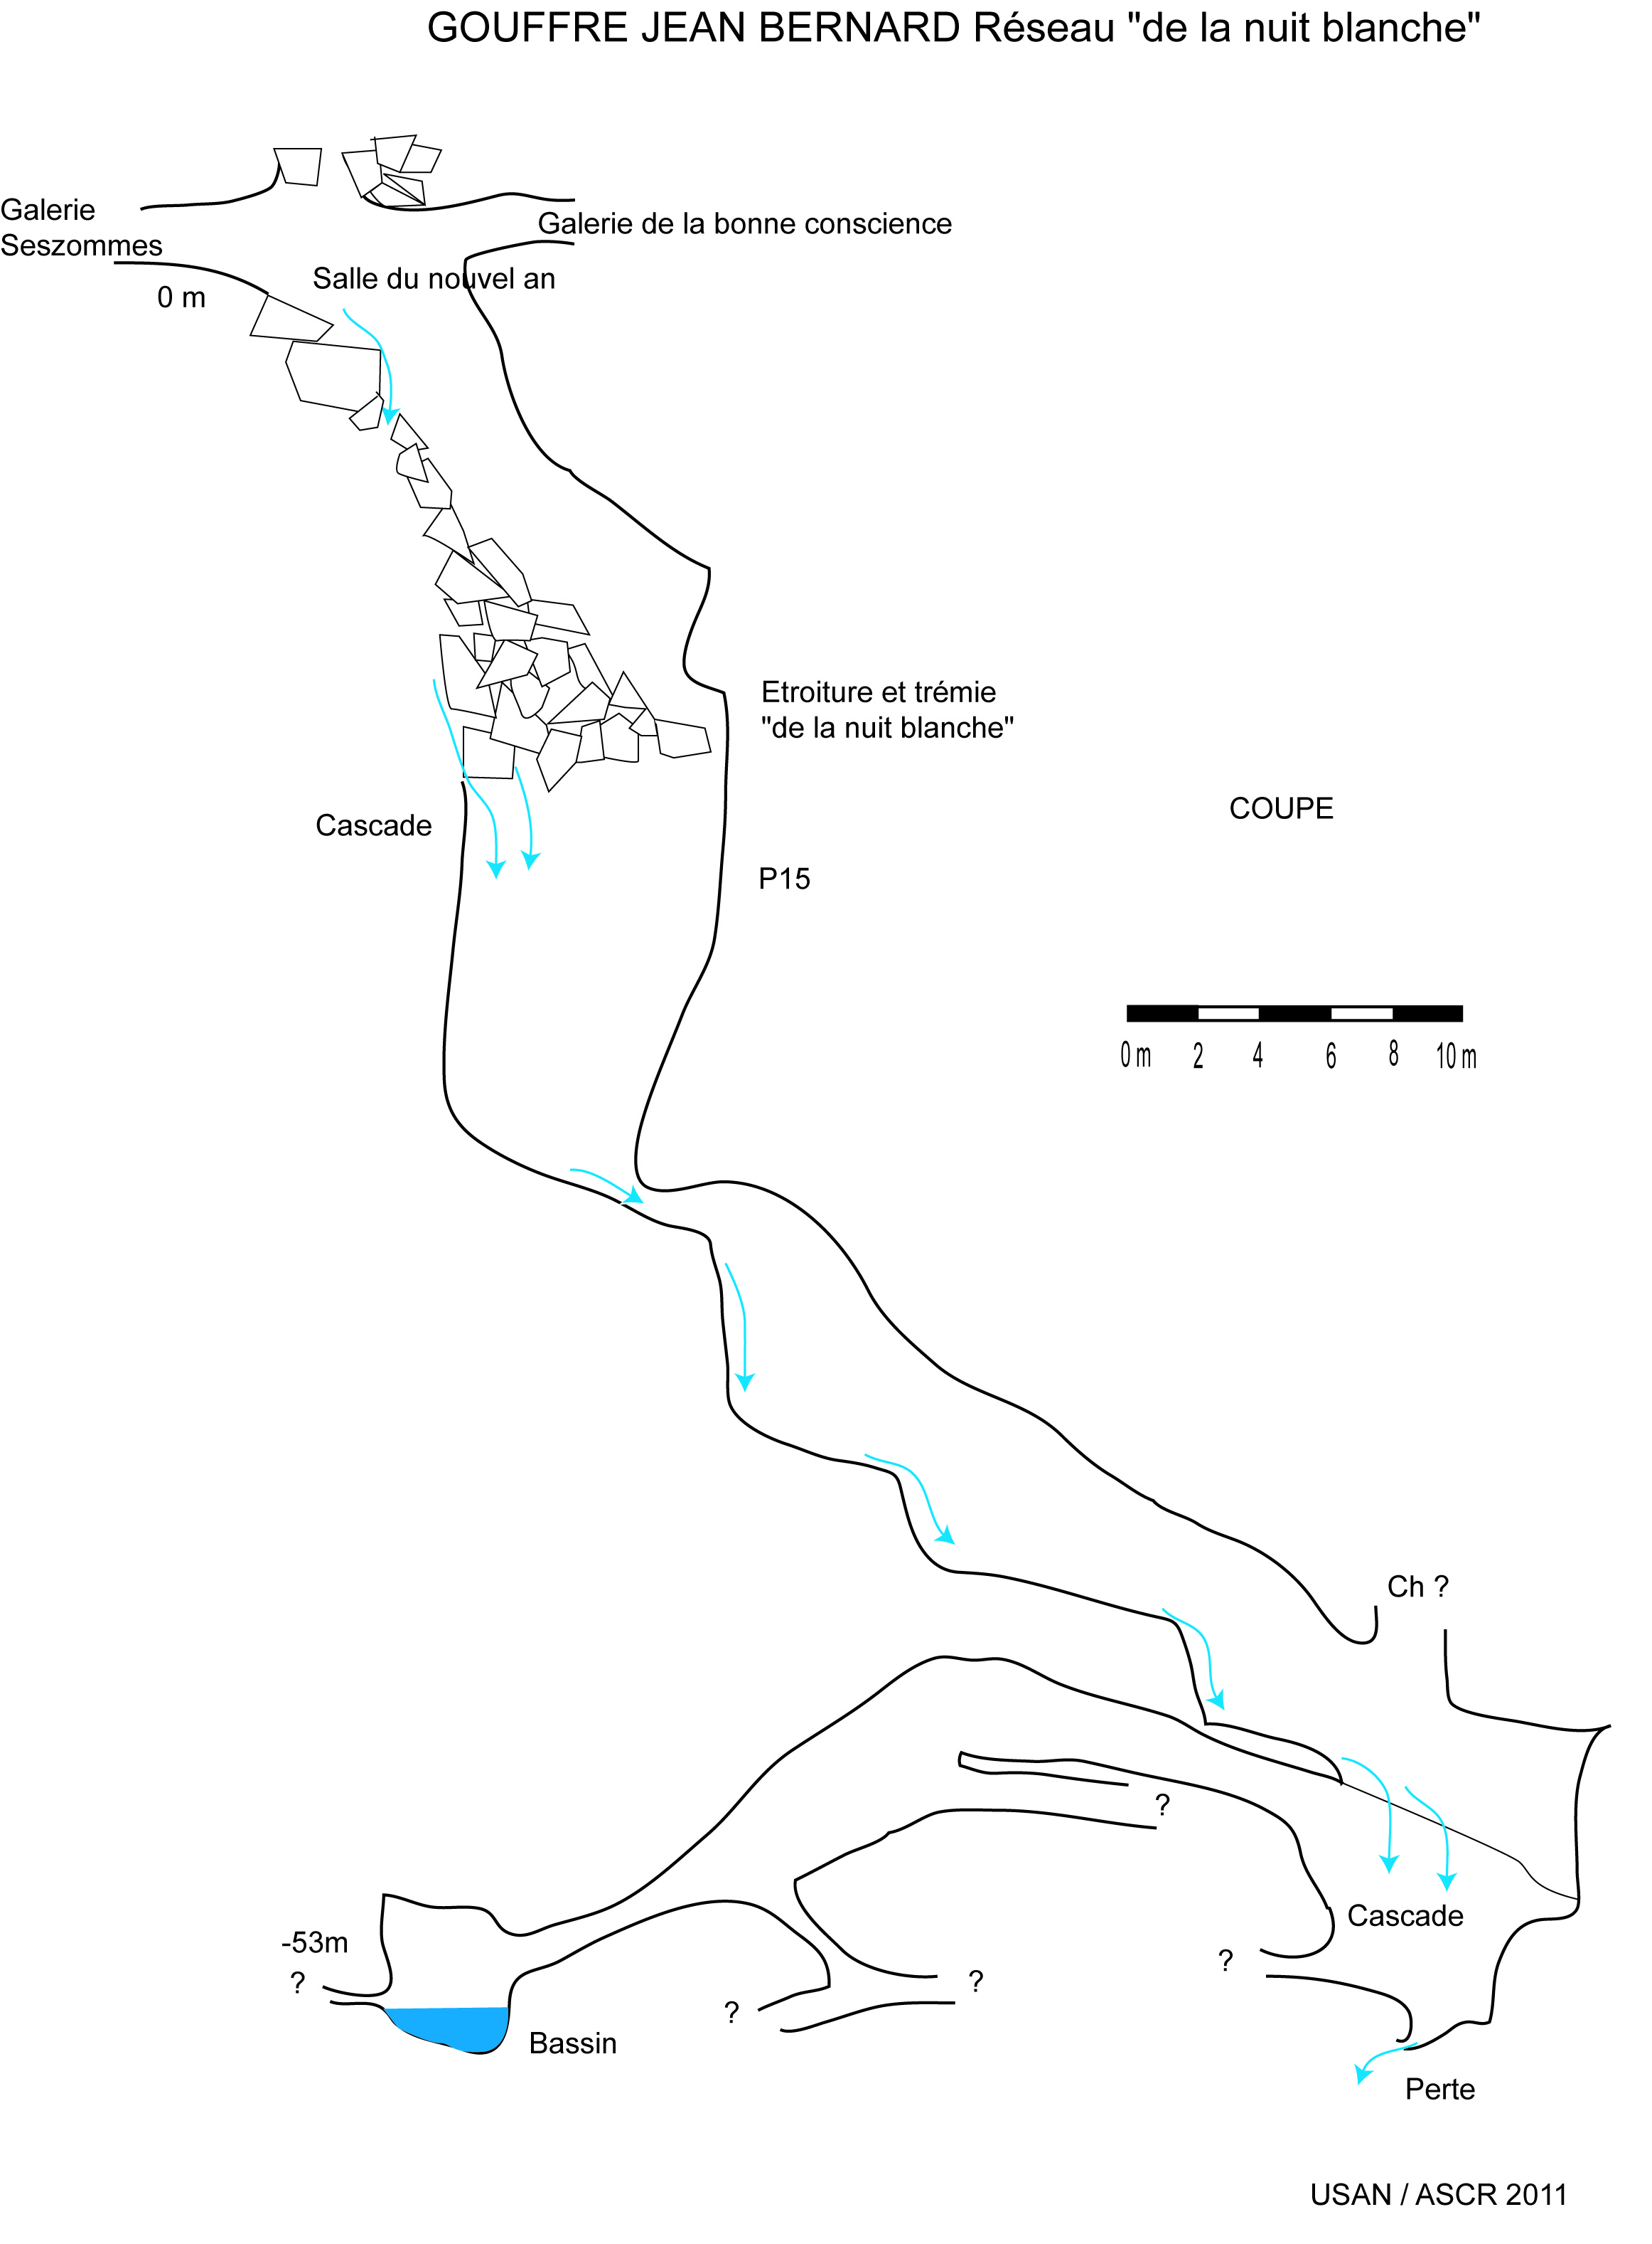
Topographies :


